LOS SIGNOS DEL CAMINO
  - MIGUEL EUGENIO SANFIEL

© 2026 MIGUEL EUGENIO SANFIEL
Todos los derechos reservados.
Ninguna parte de esta obra podrá reproducirse, almacenarse o transmitirse por ningún medio sin autorización escrita del autor, salvo las citas breves permitidas por la ley.
Primera edición revisada, 2026

“Cualquiera que no toma seriamente la verdad en las cosas pequeñas no es confiable en las cosas grandes tampoco.”
—Albert Einstein

DEDICATORIA
Dedico este libro a la memoria de mi hija Angie, que falleció trágicamente a los 31 años de edad, quizás por no saber o no poner en práctica las advertencias y prohibiciones que la vida nos impone a todos.

AGRADECIMIENTOS
Agradezco a mi familia, a mis lectores y a todas las personas que, mediante sus experiencias y consejos, me han ayudado a comprender que la vida está llena de señales. Algunas nos advierten; otras nos orientan; todas pueden enseñarnos algo cuando aprendemos a reconocerlas.
Mi gratitud alcanza también a quienes han acompañado mi vocación de escribir y me han animado a compartir estas reflexiones con los demás.

INTRODUCCIÓN
Los signos del camino son, en realidad, ‘Los Mandamientos del Conductor’ y cuando este, haciendo caso omiso a las prohibiciones y advertencias se aventura a romperlos, o los infringe (aun sin darse plena cuenta de ello) se expone a fuertes multas, y hasta perder su privilegio de manejar por el tiempo que le imponga la ley.
Me imagino que en los tiempos antiguos, en el tiempo de Cristo, por ejemplo, no habría signos para los caminos. Eran pocos los caminos, y al ser reducidos en número eran conocidos suficientemente como para que el caminante no errara su destino. Además como la cantidad de transeúntes era muy limitada, y el modo de transportación rudimentario y lento no existía la necesidad práctica de erigir signos con leyendas como: pare, no doble a la izquierda, velocidad máxima etc. esto ha llegado con el auge de la civilización por varias razones, como por ejemplo la invención del automóvil, la gran concentración de personas en áreas urbanas y suburbanas, etc.
El haber erigido tales signos no solo hubiera sido innecesario, sino también ridículo y fuera de lugar.
Sin embargo los tiempos y las circunstancias cambian, y hoy en día sería locura y casi imposible vivir sin los signos del camino.
Discurriendo sobre esta cuestión vi una gran similitud entre estos signos físicos de orientación y cumplimiento obligatorio, y las cuestiones morales y sociales del presente. La vida moderna como una gran metrópolis, está colmada de signos invisibles, pero reales y sumamente importantes hasta el punto que desdeñarlos e incumplirlos trae toda suerte de contratiempos y problemas.
Desde los comienzos de la civilización la humanidad se ha servido de signos para facilitar las rutas a los caminantes. El primer signo que utilizó el hombre fueron las huellas de sus propias manos, luego usó piedras de diferentes formas y poco a poco fue creando nuevos signos a medida que aumentaban los viajeros y por ende las necesidades de orientarse.
Al tiempo que se le fueron dando nombre a las calles y carreteras, estos signos requerían también nombres así que combinaron imágenes con texto. También se necesitaron avisos de advertencia. A finales del siglo XVIII se establecieron reglas fijas para el tráfico de automóviles; en Inglaterra se podía ver a un hombre con una bandera roja frente a cada auto que transitaba. Las formas más usuales de los avisos de tránsito eran círculos o triángulos.
En 1908, se celebró en París el Primer Congreso Internacional de Carreteras, en el cual todos los países participantes presentaron diferentes e innovadoras ideas ya que su mayor preocupación era poder guiar y alertar debidamente al viajero. Las organizaciones de turismo fueron las más activas en la colocación de signos.
Inicialmente los avisos eran todos en blanco y negro; muchos eran iluminados con lámparas de aceite durante la noche y posteriormente con gas.
En 1923 un reportero suizo fue quien propuso los avisos con bandas de colores. Gradualmente fueron llegando a acuerdos en cuanto a formas específicas y su significado; luego, acerca de la luminosidad, color y forma definitiva. Hoy en día vemos avisos electrónicos en todas las carreteras principales, algunos tan sofisticados que pueden cambiar de color y forma en cuestión de segundos.
A pesar de que el hombre ha tenido acceso a toda clase de estudios y ha podido llegar a otros planetas, su "libre albedrío" sigue invariable, ya que su conciencia le sigue siendo leal siempre. Obviamente nos referimos al ser humano normal que sabe, muy dentro de sí, distinguir lo bueno de lo malo y que puede tomar un camino guiándose por los "avisos" que ésta, su conciencia, le da.
Somos viajeros en este mundo, y al igual que todo turista necesita de grandes avisos para no extraviarse en una ciudad extraña, nosotros tenemos que escuchar los que llegan a nuestro "yo interior" bien por medio de sensaciones, voces, o pensamientos que no sabemos calificar, pero que no son otra cosa que las fuerzas del bien que todos poseemos y que salen en nuestra ayuda para que no nos "extraviemos" y tomemos rutas que quizás nos lleven a situaciones peligrosas para nuestra vida y nuestra alma.
Nuestros avisos son mejores aún que los electrónicos, no necesitan de luz ni de color. Podría decirse que son mágicos ya que aparecen con la rapidez que pudiera tener la computadora más veloz, aunque a veces creemos que llegaron tarde. Pero no, fue que sencillamente los ignoramos puesto que ellos permanecen ahí, en nuestra maravillosa conciencia, como un pequeñísimo flash, siempre atento a ponernos en alerta cuando estamos próximos a cruzar cualquier limite, a ignorar una ley o una norma, a violar el derecho de otro o a atentar contra nosotros mismos.
Cada día, cada hora, cada minuto, la vida nos presenta incontables alternativas, que nosotros consciente o inconscientemente aceptamos o rechazamos. Esto no parece tan obvio hasta que nos detenemos a pensar en ello. Tomemos por ejemplo al despertar por la mañana tenemos la opción de salir de la cama diariamente o quedarnos en ella. Hay algunos que están tentados a permanecer en la cama tanto como puedan. Gentes hay que tienen que poner el reloj con un preaviso de que dentro de tantos minutos ya es la hora de levantarse. En realidad todos podríamos quedarnos en la cama, pero también tendríamos que pagar las consecuencias:
Despedidos del trabajo; un niño que grita por su alimento o su limpieza; un esposo que exige su desayuno; la necesidad física de ir al baño, etc. por un sinfín de razones vencemos nuestra inercia y emprendemos los diarios quehaceres Pero ésta no es la última alternativa del día. Está la de bañarse o no, el tipo de alimentos que vamos a ingerir, a qué hora haremos tal o cual cosa; qué ropa nos pondremos, y así…
Dependiendo pues de lo acertado de nuestras decisiones, así será la consecuencia que enfrentaremos o el premio que recibiremos.
Pensemos en el campesino que tiene que preparar la tierra para luego sembrar la simiente, luego regarla con agua, fertilizar el suelo, luego desarraigar las malas yerbas, luego fumigar, luego esperar que el fruto cuaje, más tarde recogerlo, y después poderlo consumir o venderlo.
Pensemos en el médico, el maestro, el chofer, el policía, el cura o pastor, el tendero: Todos tienen que enfrentar las mismas tentaciones, hacer esfuerzos similares, tomar la decisión correcta, o el día (y hasta la vida entera!) se les puede complicar de una manera tal que no hay forma de predecir cuán importante e influyente puede ser cada acto en nuestro destino. Podemos ejemplificar esto con la siguiente historia:

LAS SEÑALES DEL CAMINO

EL CAMINO SE ESTRECHA
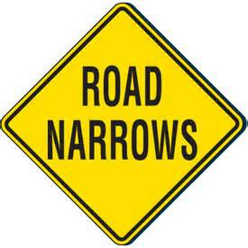
Señal de tránsito: El camino se estrecha.
Cuando el camino se estrecha, el conductor reduce la velocidad y presta mayor atención a quienes avanzan a su lado. La vida también presenta etapas en las que disminuyen nuestras opciones: una enfermedad, una dificultad económica o una obligación inesperada pueden reducir el espacio disponible para actuar.
En esos momentos no conviene desesperarse ni competir por cada centímetro. La prudencia aconseja ordenar las prioridades, compartir el paso y continuar sin abandonar la meta. Un camino estrecho todavía es un camino.

RESBALA CUANDO ESTÁ HÚMEDO
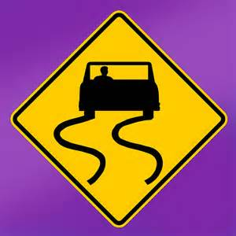
Señal de tránsito: Resbala cuando está húmedo.
Hay circunstancias que vuelven peligroso aquello que normalmente parece seguro. Una palabra dicha bajo el dominio de la ira, una decisión tomada en medio del miedo o una promesa hecha durante la euforia pueden hacernos perder el control.
La señal no prohíbe continuar: exige hacerlo con serenidad. Cuando el terreno emocional está resbaladizo, disminuyamos la velocidad, evitemos movimientos bruscos y esperemos a recuperar el equilibrio.

CAMIONES ENTRANDO A LA CARRETERA
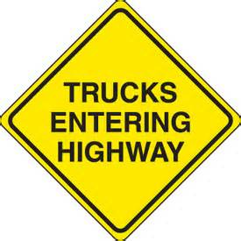
Señal de tránsito: Camiones entrando a la carretera.
La presencia de vehículos grandes que se incorporan al tránsito nos recuerda que no todas las fuerzas que encontramos tienen el mismo peso. En la sociedad, ciertas instituciones, acontecimientos o personas influyen poderosamente en el curso de nuestra vida.
No se trata de vivir atemorizados, sino de reconocer la realidad y calcular con prudencia. Saber cuándo avanzar, cuándo esperar y cuándo guardar una distancia segura también es una forma de sabiduría.

ZONA DE “NO PASE”
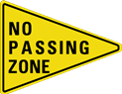
Señal de tránsito: Zona de “no pase”.
A mí me ha sucedido que en algunas ocasiones me he preguntado ¿cuál es la razón de este signo aquí? Pero casi siempre he podido comprobar luego que había una sobrada necesidad de hacer el tal requerimiento, ya sea porque se aproximaba una curva, ya sea por la condición física de la carretera, ya sea porque había un puente estrecho, etc.

ESTACIONAMIENTO SOLO PARA DISCAPACITADOS
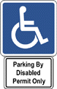
Señal de tránsito: Estacionamiento solo para discapacitados.
No siempre fue así, pero desde hace muchos años, todo edificio en los Estados Unidos tiene que señalar aparcaderos que sean de uso exclusivo para personas con impedimentos físicos. Es verdad que a veces causa un poco de frustración tener que ir a estacionar lejos cuando frente a la puerta por donde vamos a entrar hay uno o más espacios vacíos, pero que tienen el letrero y el dibujo que los identifica “Para discapacitados solamente”

CRUCE DE NIÑOS
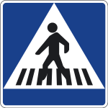
Señal de tránsito: Cruce de niños.
Ante un cruce de niños, toda prisa debe ceder. Ellos pueden actuar de manera inesperada porque todavía están aprendiendo a medir el peligro. Corresponde a los adultos protegerlos, educarlos y ofrecerles un ejemplo digno de imitar.
Cada niño que cruza nuestro camino lleva consigo una posibilidad del futuro. Detenernos por él no constituye una pérdida de tiempo: es una inversión en la vida.

PARE
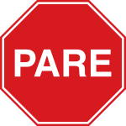
Señal de tránsito: Pare.
Significa detenerse completamente, no prosiga sin detenerse. ¿Cuántos accidentes terribles, mortales no han sucedido por la no observancia o el fallar en obedecer este signo, porque el mecanismo de frenar no funcionó debidamente, porque se resbaló, etc.?
Cuántas multas no se han impuesto porque los agentes del orden sorprendieron al infractor en el acto.
Si la persona o chofer hubiera obedecido la señal de “Pare” esta hubiera sido de ayuda a su progresión hacia donde se dirigía, pero como no se le tomó en cuenta o no se advirtió o por cualquier otro motivo se falló en seguir su mensaje, el infractor pagará las consecuencias en una alta cantidad de ocasiones.
Así le sucedió a Juanito, que llevaba una vida de promiscuidad sexual en la era del SIDA.
Su papá le había aconsejado: Hijo hoy en día existen enfermedades de transmisión sexual que no existían hace cincuenta años atrás, como sucede con el SIDA, o si existían eran de relativa poca incidencia, o eran efectivamente curados si eran tratados a tiempo; por esa razón se podía tener relaciones sexuales con cualquier persona sin que ello conllevara una amenaza de muerte o un quebrantamiento mayor de la salud. Hoy sin embargo las cosas han cambiado, y hay un gran número de temibles enfermedades que se trasmiten a través de cualquiera de los diferentes tipos de relación sexual -que obviamente incluye el contacto sexual oral y el anal,
Su padre le recordó que algunas infecciones pueden transmitirse en cualquier relación sexual sin protección. El riesgo no depende de la identidad de una persona, sino de las prácticas, la prevención, las pruebas médicas y el acceso al tratamiento.
Algunas de estas enfermedades, como el SIDA, los herpes, las verrugas, la sífilis, la hepatitis, y otras muchas, no son curables, o se han vuelto difíciles de curar porque los virus que las producen sufren mutaciones y se hacen invulnerables al tratamiento o muy difíciles de tratar. Además, como hoy en día hay mucha libertad sexual, esas enfermedades están rampantes por todos lados, y cualquiera que no se protege para el acto sexual fuera de su pareja, está jugando a la “ruleta rusa” con posibles desbastadoras consecuencias para su vida y felicidad futura.
Las infecciones de transmisión sexual han causado dolor y muerte a muchas personas. Aunque los tratamientos actuales han cambiado profundamente el pronóstico del VIH, la prevención, las pruebas médicas y la atención profesional siguen siendo esenciales.
El herpes genital no es mortal, pero hace miserable la vida del que lo contrae ¡y la de su pareja! Porque aparece recurrentemente. Detente Juanito, busca una persona que llene tus necesidades físicas y emocionales, únete a ella, y no séle infiel.
Si te resulta difícil actuar con prudencia, busca orientación médica y utiliza los recursos de prevención disponibles. Evita juzgar a las personas por su apariencia o por el lugar donde las conociste: la responsabilidad comienza con decisiones informadas y respetuosas.
No saques tus amantes de las barras o las discotecas. Estas medidas no te harán invulnerables, pero te ofrecen una probabilidad mayor de escapar de tantos y tantos peligros que hay ahí afuera.
¿Sabes, Juanito, que inclusive, si te detendrás a tiempo o si ya cuerpos extraños pululan en tu corriente sanguínea como un enjambre diabólico debilitando tus defensas, sabes tú si tus contactos con otros seres humanos les ha dejado impregnado en sus cuerpos el germen que en el futuro puede llevarlos a la desesperación el sufrimiento extremo y aun la muerte.
Los placeres hay que pesarlos con su contraparte o sea el dolor que pudiera producir si el posible dolor es igual o mayor que el placer del momento, entonces es no productivo no desearlo ni buscarlo, como no sería cuerdo ni inteligente el ignorar un signo de “Pare” por la pura emoción de retar la suerte o descuido e inercia. Ese "pare" que a todos nos llega con la debida anticipación para que tengamos tiempo de aminorar la marcha, de mirar hacia los lados y analizar las consecuencias que tendremos que asumir si no lo acatamos. Llega en principio de forma tenue, suave y se va posando en todos nuestros sentidos hasta
lograr que la mente se ponga en alerta. Comienzan entonces los análisis de los pro y los contra de esa acción que vamos a realizar. Si es algo que va en contra de nuestros principios, en defensa de ellos aparece nuestra conciencia y nos va recordando la diferencia entre lo bueno y lo malo y si la escuchamos completamente es tan poderosa que logra hacemos ver los resultados del futuro. Si es algo no tan delicado, pero que en cierta forma alguien pudiera salir perjudicado, esa amiga nuestra, la conciencia, a la cual jamás podremos engañar, siempre estará cerca de nuestros deseos y pensamientos para avisamos con el debido tiempo y
no permitir que hagamos nada que vaya en contra de las leyes tanto de Dios como de los hombres.
Aprendamos a leer esas señales que alertan nuestros sentidos como si se trataran de un sensor y si el mensaje que recibimos de ellas es que NO continuemos adelante con esa acción, no tengamos vergüenza de dar marcha atrás.
Muchas veces por un amor propio mal interpretado continuamos en tareas que luego nos causan bastante malestar y remordimiento.
Recordemos que nuestra maravillosa amiga la conciencia siempre va de la mano de Dios.

PASAR CON PRECAUCIÓN
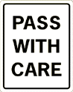
Señal de tránsito: Pasar con precaución.
Algunas veces se nos permiten cosas que normalmente no lo serían. Nuestro raciocinio sabe que no tiene objeto perder oportunidades o tiempo sencillamente esperando a que las manecillas del reloj marquen la hora en que teníamos la cita para cumplirla. Si se nos permite hacer algo que en determinado momento puede llegar a causarnos daño, tratemos de hacerlo con moderación. Si el médico nos permite tomarnos una copa de vino, no nos tomemos tres. Si tenemos que transitar por caminos poco claros o tomar decisiones difíciles, hagámoslo con mucha moderación. Miremos a quien podríamos dañar si continuásemos sin analizar nuestros
pasos.

PROHIBIDO PASAR
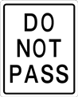
Señal de tránsito: Prohibido pasar.
Esto tiene mucho que ver no solo con las reglas de la sociedad, sino con la libertad de cada individuo.
Acatemos las reglas que otros, con su derecho imponen.
Si no somos bienvenidos a un lugar no podemos entrar a la fuerza. Si alguien no nos ha brindado la confianza o el derecho de indagar sus vidas respetémoslo; no le hagamos preguntas impertinentes, ni entremos en su mundo solo por curiosidad o por necedad. Recordemos que la libertad de uno termina donde comienza la del hermano o el vecino

SEÑAL DE PARAR MÁS ADELANTE
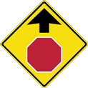
Señal de tránsito: Señal de parar más adelante.
Esta advertencia nos prepara antes de que llegue el momento de detenernos. También la vida suele anunciar con anticipación que una etapa terminará: una jubilación, una mudanza, la partida de un ser querido o el cierre de una oportunidad.
Quien observa la señal puede reducir la marcha y prepararse. Quien la ignora llega bruscamente al límite. La previsión no elimina el cambio, pero nos permite enfrentarlo con mayor serenidad.

VELOCIDAD MÁXIMA
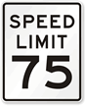
Señal de tránsito: Velocidad máxima.
La contraparte del signo “Velocidad Máxima” es el de “Velocidad Mínima” y algunas veces van juntos, o sea, están incluidos en el mismo signo ¿Por qué será? ¿Cómo es que en la parte superior dicen una cosa, y la inferior otra? ¿Están locos los que se encargan de diseñar y erigir estos signos? ¿Es esto un juego de muchachos? ¡Nada más fuera de la realidad que pensar de esa manera.
«Mesura»: ¡ese es el mensaje!
¡Cuántas vidas nunca llegan a su destino porque se olvidan que si peligroso y fuera de lugar es andar demasiado rápido, peligroso y nocivo es andar demasiado lento.
En las carreteras o calles, el chofer que va a diez o quince millas por debajo de lo estipulado, no solo necesita mucho más tiempo para llegar a su destino, sino que también va obstaculizando el flujo normal de quienes usan, y tienen el derecho y la necesidad de usar esa misma vía.
Veamos el ejemplo de María, una jovencita de buena presencia, simpática, de un cociente de inteligencia normal, saludable, pero quien por un vicio del carácter dejaba todas las cosas para mañana; cuando estudiaba lo hacia con desgano, empezaba tarde y terminaba temprano. ¿Para qué apurarse, decía ella. ¿No es larga la vida? Parecía decir cada una de sus acciones. Ella comenzó con un grupo de estudiantes a cursar la preparatoria, y semana tras semana se fue quedando atrás. El maestro tuvo que decirle que ella tenía que ir al paso del grupo, y que era responsabilidad de ella el de no obstaculizar el desarrollo normal de las clases.
María comprendió lo que el maestro le decía, pero no Rectificó a tiempo. Unas semanas después tuvo que abandonar las clases porque no entendía la materia, y sus compañeros hasta se burlaban de ella.
María esperó una nueva oportunidad para empezar otra materia que era más fácil que la anterior, pero todavía aquí tuvo problema porque no cumplía con las tareas, llegaba tarde a las clases.
Las consecuencias fueron casi las mismas; esta vez ella pasó la asignatura, pero la calificación fue sumamente baja.
Ella tuvo temor de inscribirse para la segunda parte de la materia y decidió esperar el nuevo año para continuar sus esfuerzos.
María es el prototipo del chofer que por desconfianza de sus habilidades como conductor, o porque su vehículo está un poco gastado, o porque tiene miedo manejar a una velocidad más alta, o porque simplemente le gusta conducir despacio, va obstaculizando el tránsito normal, y se convierte en un estorbo para el resto de los conductores y hasta puede causar accidentes, porque las personas que tienen que usar la misma vía se desespera, y apremiados por las circunstancia hacen cosas inadecuadas como volverse groseros, les encienden las luces haciendo señales de “apártate, estás obstaculizando mi camino, mi derecho. Además, como el chofer que va
una velocidad superior a la que está señalada, puede ser multado; así María sabiéndolo o no, estaba siendo sancionada por la vida. Ella pagará caro su falta de cordura, de sentido común.
Hoy hay que hacer lo que hay que hacer hoy; lo que en términos gráficos quiere decir “velocidad mínima…”
Este es el signo que te indica lo más rápido que puedes transitar en un determinado camino o calle.
Esta regulación no ha sido puesta allí para contrariarte ni impedir tu libertad. No ha sido erigido al azar, ni el número de millas por hora permitido es obra del capricho de algún obrero analfabeto e irresponsable.
La velocidad permitida ha sido determinada por años de experiencia, estadísticas del tráfico vehicular, estado del camino o calle etc.
El no obedecerlo no solo te pone fuera de la ley sino también te expone a los peligros que el infringirlo entraña.
Cuando tú vas a la velocidad prescrita y alguien te pasa por el lado yendo mucho más rápido ¿No se te ocurre pensar que esa persona está haciendo algo no muy bien, y que puede terminar en el hospital o en el cementerio? ¿Aplicas la misma lógica a tu conducta?
La vida emocional y espiritual está llena de estos signos. No te creas más sabio que quien los puso; estudia su significado y sus propósitos.
Lucrecia era una muchacha inteligente, fuerte, llena de hermosas ambiciones. Nada objetable había en sus metas. Ella estudiaba, se esforzaba y todo parecía andar muy bien excepto que debido a su pasión por llegar pronto al destino que ella misma se había trazado Lucrecia no tenia casi tiempo para descansar, comía mayormente en los restaurant- De comida rápida, llenando sus arterias de colesterol y otras sustancias nocivas cayendo si saberlo o sin simplemente prestarle atención su propia fosa.
Además, Lucrecia era casada y tenía dos hijos, como ella quería llegar a su tiempo tenía que ir a su velocidad, y como en la vida, uno es uno y no miles Lucrecia tuvo que descuidar un poco sus hijos y su esposo. Los hijos iban a ser cuidados por alguien a quien ella no conocía lo suficiente como para confiarle algo tan precioso como los hijos. Ellos la veían por la mañana cuando ella los preparaba para llevarlos a su cuidadora, el esposo los recogía por la tarde porque ella del trabajo se iba directamente para la Universidad y cuando regresaba ya ellos estaban en cama dormidos.
Lucrecia llegaba tan cansada a su casa que no tenía tiempo para compartir con su esposo, quien se sentía insatisfecho, solo y postergado del simple Por favor Lucrecia, algo hay que hacer para cambiar esta situación el esposo paso a esto no puede seguir así, o me dedicas tiempo a mí y a nuestros hijos, o nos tenemos que divorciar.
Lucrecia iba tan rápido en su carrera que no pudo frenar a tiempo y cuando menos le pareció su esposo tenía una amante y los hijos daban signos de descontrol emocional.
Lucrecia, en arrebato de desesperación, tomó una sobredosis de barbitúricos y casi se muere. Ahora es una madre sola con limitadas posibilidades de triunfar plenamente como madre, mujer, y futura esposa.

SALIDA DE LA CARRETERA
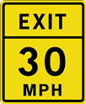
Señal de tránsito: Salida de la carretera.
Toda carretera ofrece salidas. Algunas nos acercan al destino y otras nos apartan de él. Por eso no basta con ver una oportunidad: es necesario preguntarnos adónde conduce y si corresponde al propósito que hemos elegido.
También debemos recordar que ninguna salida permanece abierta para siempre. Hay decisiones que conviene tomar a tiempo, después de reflexionar, antes de que la ocasión quede atrás.

MULTAS DOBLADAS POR INFRACCIÓN DEL LÍMITE DE VELOCIDAD
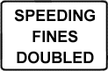
Señal de tránsito: Multas dobladas por infracción del límite de velocidad.
En ciertas zonas, una imprudencia causa daños mayores y por eso la sanción es más severa. Lo mismo ocurre en la vida: faltar a la responsabilidad cuando otros dependen de nosotros puede producir consecuencias que alcanzan a toda una familia o comunidad.
Cuanto mayor sea nuestra responsabilidad, mayor debe ser nuestra prudencia. La libertad nunca nos exime de responder por los efectos de nuestros actos.

VELOCIDAD MÍNIMA
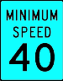
Señal de tránsito: Velocidad mínima.
La contraparte del signo “velocidad máxima” es el de “velocidad mínima”; y casi siempre van juntos o sea están ambos incluidos en el mismo signo. ¿Por qué será? ¿Cómo es que en la parte superior dicen una cosa y en la parte inferior dicen otra, están locos los que se encargan de diseñar y erigir estos signos?
¿Es esto un juego de muchachos?
¡Nada es más fuera de la realidad que pensar de esa manera; sino que “mesura y equilibrio” es el mensaje!
¡Cuántas vidas nunca llegaron a su destino porque se olvidan que si peligroso y fuera de lugar es manejar demasiado rápido, peligroso y nocivo también es andar demasiado lento.
En las carreteras o calles, el chofer que va diez o quince millas por debajo de lo estipulado no solo necesita mucho más tiempo para alcanzar su objetivo, sino que también va obstaculizando el flujo normal de quienes usan y tienen el derecho y la necesidad de usar esa misma vía.
Vemos el ejemplo de María una jovencita de buena presencia, simpática, de un coeficiente de inteligencia normal, saludable, pero quien por un vicio de carácter dejaba todas las cosas para ‘mañana’. Cuando estudiaba lo hacía con desgano, empezaba tarde y terminaba temprano. ¿Para qué apurarse, la vida es larga, parecía decir cada una de sus acciones.
Ella empezó con un grupo de estudiantes a cursar la preparatoria y semana tras semana se fue quedando atrás. El maestro la aconsejaba, le imponía algunos castigos, pero no rectificó a tiempo, unas semanas después tuvo que abandonar las clases porque no entendía la materia y porque sus compañeros hasta luego le decían cosas dolorosas de oír.
María esperó una nueva oportunidad para empezar otra materia que era más fácil que la anterior, pero todavía tuvo problemas porque no cumplía con las tareas y llegaba tarde a las clases.
Las consecuencias fueron casi las mismas. Esta vez ella pasó la asignatura, pero la calificación fue sumamente baja; ella tuvo miedo de inscribirse para la segunda parte del curso y decidió esperar el nuevo año para continuar sus esfuerzos.
María es el prototipo del chofer que por desconfianza de sus habilidades como conductor o porque sus llantas están un poco gastadas, o porque tiene miedo manejar a una velocidad más alta, o porque simplemente le gusta conducir despacio va obstaculizando el transito normal, y se convierte en un estorbo para el resto del mundo y hasta puede causar accidentes, porque las gentes que tienen que usar la misma vía se desesperan y apremiados por la circunstancia hacen cosas que normalmente no harían;se vuelven groseros, le tiran el vehículo encima, le encienden las luces haciendo señales de ‘apártate, estás obstaculizando mi camino, mi
derecho’.
Así como el chofer que va a menos de la velocidad estipulada puede ser multado por la policía, así María sabiéndolo o no estaba siendo sancionada por la vida. Ella pagará caro su falta de cordura, de sentido común.
Hoy debe hacerse lo que hay que hacer hoy, lo que en términos gráficos, quiere decir velocidad mínima por hora.

ESCOGER LA DIRECCIÓN CORRECTA
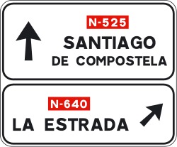
Señal de tránsito: Escoger la dirección correcta.
Una de las cosas que produce más infelicidad y desgracia en el mundo es el no saber hacia dónde vamos.
Hay un tipo de hormigas que se le conocen con el nombre de hormigas locas, que se pasan horas en una frenética carrera, pero sin salirse de un limitado espacio, porque todo lo que hacen es andar en círculos y de atrás para adelante.
La persona que desde temprano en su vida no sabe qué carrera tomar o a qué corriente filosófica adherirse, sufre el síndrome de las hormigas locas y por consiguiente gasta una enorme cantidad de tiempo y energías en correr de aquí para allá, para en definitiva quedarse virtualmente en el mismo lugar. Y como todo lo que se estanca se corrompe, el individuo que sufre de este síndrome termina por ser socialmente nocivo o aplastado.
Cuando vas a emprender un viaje no solo es necesario que tomes el camino correcto es de vital importancia que lo tomes en la dirección correcta.
Me acuerdo que yendo una vez de Camden, Pensilvania, para Trenton, la capital de New Jersey, fallé en advertir que había tomado el rumbo equivocado. El camino o carretera era el deseado, pero yo iba para el noreste y erradamente me enfile sureste.
Los minutos fueron pasando hasta que el paisaje se fue haciendo desconocido y yo comencé a sospechar que algo andaba mal. Sin embargo como no tenía la certeza de que ese era el caso, y como en esas carreteras las salidas están muy distantes unas de otras yo no decidí dar la vuelta hasta después de casi una hora de viaje, casi llegando a Maryland.
Así pasa con muchas áreas de la vida, por eso es necesario tener mucho cuidado en lo que hacemos y cómo lo hacemos, pues las más de las veces el retomar la dirección correcta no es cosa fácil ni tan obvia.
Gustavo era un hombre que sentía en su interior arder la llama de la fe; tenía grandes deseos de cultivar su espíritu y acercarse a Dios, pero resulta que el mundo espiritual como todo en el mundo, tiene dos polos, que gráficamente podrían mostrarse en un signo así: Dios el Diablo.
Vas por el camino del espíritu, vas por el camino de la fe, pero si yerras el rumbo, por seguro vas a encontrarte con una gran sorpresa. Eso le sucedió a muchas personas en Waco, Texas; Jonestown, Guyana; y en Los Ángeles, California, que guiados por una fe ciega, no se detuvieron a ponderar si lo que el líder le decía estaba en armonía con las enseñanzas de la Biblia, y siguieron i incondicionalmente al líder que los llevó a la muerte.
Y le ha sucedido a millones aunque quizás menos notoriamente.
Como decía, Gustavo quiso cultivar su espíritu, pero se inició en ritos extraños, en doctrinas veladamente anticristianas que le producían la sensación de estar avanzando hacia un punto equivocado; el avance se llama “retroceso” pues en vez de acercarte a la meta, te alejas de ella.
Otra historieta ejemplificante es ésta: Erick estaba en la víspera de un viaje hacia un lugar distante de donde él residía; él no le puso suficiente atención a averiguar cuál era la mejor vía para llegar al sitio deseado, pues habían varias carreteras que supuestamente el podría usar.
El problema se presentó cuando la carretera por la cual él se decidió, empezó a bifurcarse y estrecharse hasta que finalmente solo era un solo carril y no estaba en el mejor estado. Volver hacia atrás implicaba un costo muy alto en tiempo y combustible, y por ese motivo Erick perseveró en seguir por aquellos caminos hasta que alarmado decidió preguntar a la primera persona con la que p0udo establecer contacto. Así lo hizo, y después de tener que cambiar el rumbo y retroceder decenas de millas, tomó el rumbo correcto y la carretera correcta para llegar a su destino.
Erick tuvo suerte, pues no siempre es posible retroceder y encontrar la ruta deseada, como lo que le sucede al que pierde juventud en ociosidad y vicios, o el que comete un crimen, o al que adquiere una enfermedad incurable; al que traumatiza la vida de un niño, o la mujer que aborta voluntariamente

SENDA DE DIRECCIÓN ÚNICA

Señal de tránsito: Senda de dirección única.
Por lo general al ser humano le agrada, y aun exige que hagan con ellos lo mismo o más que lo que ellos hacen; pero solo en el campo positivo) de lo que ellos hacen con otra persona; y nos sentimos frustrados y defraudados sino recogemos el fruto de lo que hemos sembrado.
Es decir, si saludamos al vecino con una sonrisa esperamos la misma actitud atenta y amable de él.
Si obsequiamos alguna cosa nos irrita o perpleja que ya sea inmediatamente o en el futuro cercano el recipiente de tal obsequio se nos devuelva de alguna manera nuestra gentileza y se muestre agradecido.
Hasta con los animales usamos esta rudimentaria lógica.
¿Quién no sentiría indignación o frustración si está tratando de acariciar a un perro, y el perro trata de morderlo. Sin embargo la vida nos da lecciones de que no todo puede ser una calle de ambas direcciones, Hay veces en que es necesario para cumplir con las leyes espirituales (ciertamente tan importantes o más que las materiales)que sigamos sin cuestionar el sutil signo que señala.“Solo una vía en esta dirección” ¿Para qué empeñarnos en cuestionar o desobedecer la autoridad que lo dictó?. Es mucho más fácil y seguro seguir su curso aunque momentáneamente nos moleste y contravenga un poco.
Por eso es saludable que demos al pobre, que visitemos al enfermo, que seamos honestos a pesar de que muchos sean fraudulentos.
El hecho de que estamos en una selva de edificios ni nos obliga ni nos excusa a comportarnos como fieras, pues aun en las selvas está el león fiero y temible pero también está la inofensiva gacela.
No andemos practicando el antiguo “ojo por ojo y diente por diente” sembremos el amor, aporquemos la paz la concordia; si no nos la regresan, confortémonos a nosotros mismos diciéndonos interiormente: He sembrado la buena semilla.
Con esa idea sedante y justa es que andamos por la calle de una sola vía; la calle de una sola vía tiene también sus ventajas, no tenemos que preocuparnos por los transeúntes que vienen en dirección opuesta; por lo tanto regocíjate y sácale provecho a esta oportunidad que te brinda la vida de hacer lo tuyo sin tener que cuidarte de los demás. Esa fue la actitud de Rolanda, una joven doctora que espués de afrontar limitaciones para lograr terminar la carrera, en cuanto tuvo su licencia de médico empezó a ver enfermos pobres sin cobrarle, e iba a sus casas a verlos cuando había necesidad de ello. ¿Qué podría esperar ella de aquellos
infortunados nada a no ser el placer de usar sus conocimientos para arrebatarles de las garras del sufrimiento y las limitaciones, pero no obstante ella lo hacía sin que nadie se lo exigiera y a pesar de tener que hacer grandes esfuerzos físicos, económicos y mentales, pues las vida de sacrificios no es una vida fácil, y el que la escoge debe de combatir a veces desilusiones, el agotamiento físico y emocional y hasta la crítica de algunos familiares y amigos que no se explican cómo alguien puede despreciar la vida fácil y voluntariamente hacer tales cosas.
Los desiertos no se explican cómo es que hay tanta agua en los mares.

SENDA EQUIVOCADA
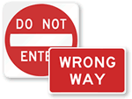
Señal de tránsito: Senda equivocada.
Este es un signo de tanta importancia, que aquellos que no lo advierten u obedecen terminan casi inevitablemente en el desastre, hay que estar muy alerta a este signo y respetarlo sin considerar los inconvenientes que pueda resultarnos en una determinada circunstancia.
¡Qué terrible le resulta a un chofer cuando se ve enfilado hacia este signo; sin embargo en nuestra vida cotidiana en otras áreas nos comportamos de una manera diferente ya sea porque el mensaje no es físicamente visible, ya sea porque no tenemos que enfrentarnos a una autoridad que nos señala y multa por la infracción ya sea porque las consecuencias en muchos casos no son tan inmediatas o dramáticas, pero lo cierto es que estamos frecuentemente transgrediendo este mandato, signo o advertencia que como en nuestra alimentación, en nuestro consumo de bebidas, nuestro consumo de drogas, prescritas e ilegales, en nuestra falta de ejercicio, en
nuestra búsqueda por la satisfacción de interés material, en nuestras relaciones interpersonales con el cónyuge o los hijos, en nuestra indiferencia hacia las enseñanzas cristianas, en nuestras prácticas sexuales, en nuestra aptitud frente al trabajo, la disciplina, la honestidad, en poner nuestra confianza mas, en los humanos que en Dios, y la lista se hace casi interminable.
El porcentaje de las muertes de niños jóvenes y adultos no ancianos ocasionadas por la ignorancia o simplemente la desobediencia de este signo es abrumadora y alarmante.
Del libro La Conexión Divina, del Dr. Ronald R.
Whitaker cito los siguientes párrafos: En 1988 el Surgeon General reportó que el 68% de todas las muertes están ligadas a la dieta.( Párrafo #1 de la Introducción). Más adelante en la misma Introducción, el Dr. Whitaker afirma: El 90% de las enfermedades degenerativas que afectan la raza humana hoy en día nacen de los hábitos erróneos de la ignorancia o el no darle importancia a las directivas de Dios para el cuidado y la nutrición del milagroso cuerpo humano que él ha creado.
Si estas afirmaciones antes dichas son verdaderas, ¡y yo lo creo, no solo por fe sino por experiencia.
se puede usted dar cuenta, amigo lector, ¿Cuál sería el porcentaje de las muertes y el sufrimiento extremo si ponemos juntas todas las miserias que acarrean la dieta el sexo y las drogas, por citar solo unos pocos?
José era un activo y muy competente arquitecto que había levantado una fortuna destacándose en el diseño y construcción de grandes edificios. Él encontró una esposa bella y tuvieron dos niños hermosos que eran el orgullo de la familia, todo parecía marchar a las mil maravillas, hasta que José fue diagnosticado con el virus del SIDA.
Él no había sido fiel a su esposa en varias ocasiones e infortunadamente algunas de las mujeres con las que se relacionó llevaba en su cuerpo la terrible enfermedad la cual transmitió a él.
Su muerte fue espantosa y su familia sufrió un trauma incalculable. Él tomó el rumbo equivocado y pagó el precio con su vida y la felicidad de los suyos.

DESVÍO
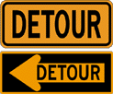
Señal de tránsito: Desvío.
A veces vamos por la vida muy cómodamente como si fuéramos por una amplia y bien construida carretera y se nos presentan situaciones imprevistas e indeseables que nos fuerzan a tomar siquiera temporalmente un rumbo diferente del que habíamos escogido y seguido.
Solo es sabio aquel que lo percibe y se adapta a las nuevas circunstancias sin perder de vista la meta trazada. Pero aquel que se empeña en continuar imperturbablemente encontrará sin dudas obstáculos y peligros no imaginables. Quizás un puente se ha derrumbado quizás ha habido una hundidura del terreno, quizás se está trabajando para crear nuevas vías etc. Pero siempre que hay un signo de desvío, eso significa que no se puede proseguir y hay que seguir la flecha y aceptar la nueva meta hasta que podamos reanudar nuestro camino.
Alberto estudiaba ingeniería en una de las universidades cubanas. El se sentía muy a gusto con su carrera que prometía ser la escalera para una vida futura mucho mejor que la que él había experimentado con sus padres que eran campesinos pobres, y casi analfabetos.
Finalmente llegó su ansiada graduación, y con el diploma en mano se fue a buscar empleo con el gobierno, que es el único empleador en Cuba en estos tiempos. Había una vacante envidiable en una de las empresas, pero era un requerimiento que la persona perteneciera al Partido Comunista, y él por razones de conciencia siempre había rechazado pertenecer a ese cuerpo del gobierno. Sin embargo él no estaba dispuesto a renunciar a su ideas religiosas y con rostro angustiado pero con decisión firme desistió de su empeño y se fue de allí decepcionado y sin trabajo.
Puede decirse que en aquel momento Alberto había tomado un “desvío” que aunque muy inconfortable lo desvió de otros problemas que pudieran haber sido desastrosos para su vida espiritual y de hombre honesto.
Alberto se siente hoy más satisfecho de haber percibido aquel signo invisible (“desvío”) y haberlo obedecido.
Él todavía no ejerce como ingeniero, pero no ha renunciado a su gran meta, y sigue preparándose y avanzando con la seguridad de que algún día llegará a su destino sin haber dejado su dignidad de hombre en el camino.
Los desvíos son muy molestos por dos razones fundamentales: Primero: Desvían del camino acostumbrado o planeado, poniéndonos en una situación de incertidumbre creando por lo tanto, estrés y haciéndonos sentir que no estamos en control.
Quiero seguir este rumbo: pero la calle está cerrada, y tengo que seguir la dirección de la flecha hasta que más adelante pueda retomar el camino.
Segundo: Nos hace usar más tiempo y esfuerzo para llegar a la meta; sin embargo es casi imposible escapar a los numerosos “desvíos” que la vida nos presenta, y es solo de sabios el aceptarlos como lo que son: Algo molesto, pero necesario. No te empeñes en imponerte a desvíos porque la inmensa mayoría de los casos saldrás defraudado; y aunque pudieras de alguna manera burlar la advertencia o recomendación, no habrás ejercitado el mejor de los juicios al hacerlo.

VIRAJES PERMITIDOS
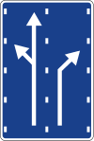
Señal de tránsito: Virajes permitidos.
No todo cambio de dirección es una derrota. A veces la inteligencia consiste precisamente en reconocer que existen varias rutas legítimas para llegar a una misma meta.
Podemos cambiar de oficio, de método o de opinión sin traicionar nuestros principios. Lo importante es distinguir entre la flexibilidad que nos ayuda a crecer y la inconstancia que nos hace abandonar todo esfuerzo.

ALERTA

Señal de tránsito: Alerta.
Este aviso llega precisamente para que prestemos mucha atención sobre lo que vamos a hacer; para que escojamos el momento adecuado y nos tomemos un pequeño descanso antes de continuar. Si nuestra mente nos da un aviso de alerta probablemente es porque a continuación encontraremos un “pare”. Esto es lo maravilloso de los signos que Dios nos ha dado y que ha puesto a disposición del espíritu a través de nuestra sensibilidad: llegan todos en el momento en que los necesitamos, son la ayuda perfecta para avanzar por los caminos de la vida. ¡ No los ignoremos!

CEDA EL PASO
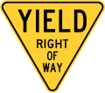
Señal de tránsito: Ceda el paso.
Aunque muchas veces nos creemos merecedores de todo lo que poseemos y de todo lo que queremos recordemos que no estamos solos, que nuestros semejantes también tienen sus derechos y que nuestra libertad termina donde comienza la de nuestro vecino. Todo tiene sus límites y su tiempo. No siempre lo nuestro es lo más importante. No abusemos de nuestros beneficios y aprendamos no solo a diferenciar las prioridades sino a dar, a ser generosos y compartir siempre que podamos hacer a alguien feliz.

VÍA CERRADA
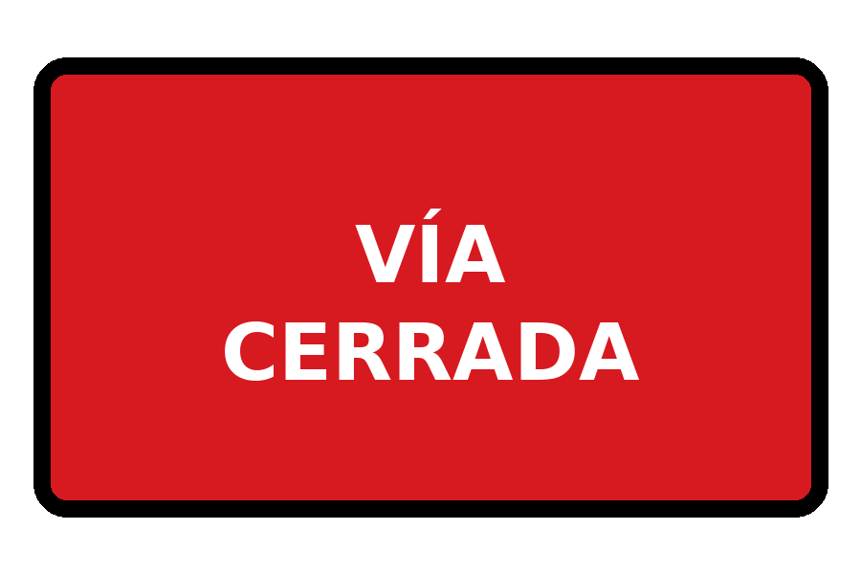
Señal de tránsito: Vía cerrada.
¿Para qué continuar en una tarea que no nos traerá ningún beneficio y que por el contrario, nos causara pérdida de tiempo y energía y quizás basta dejarnos dolor y hastío? Si, como se explica en los signos de tráfico, el camino no nos conduce a ningún sitio, ¿Para qué continuar hasta el punto en que solo tendremos la alternativa de regresarnos o de quedarnos allí, indefinidamente sin la esperanza lógica y concreta de saber cuando esa senda será abierta al tránsito? No desperdiciemos el tiempo ni las posibilidades y menos aun: no emprendamos nada que sepamos no va a llevarnos a ningún resultado. Es de sabios reconocer a tiempo nuestros errores.

VOLTEE A LA DERECHA O A LA IZQUIERDA
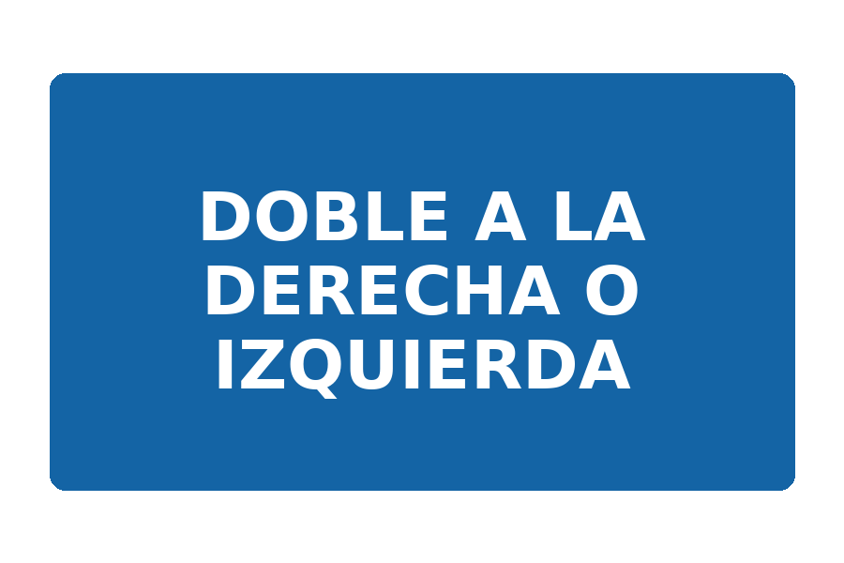
Señal de tránsito: Voltee a la derecha o a la izquierda.
Estas son alternativas que nos da la vida para poder salir de las encrucijadas en que a veces nos ponemos nosotros mismos por no haber mirado a tiempo alguna señal anterior, o porque definitivamente esa es la ruta que tenemos que seguir.¿ Para qué tratar de llegar a la meta por el camino más difícil y quizás intransitable? ¿Por qué no recibir consejos de aquellos que ya han vivido la misma experiencia y saben cuál es la forma o camino más fácil de lograrla? Aprendamos a leer la sinceridad en los actos de nuestros amigos y no temamos seguir sus indicaciones si sabemos que ellos nos aman.

VOLTEO FORZOSO
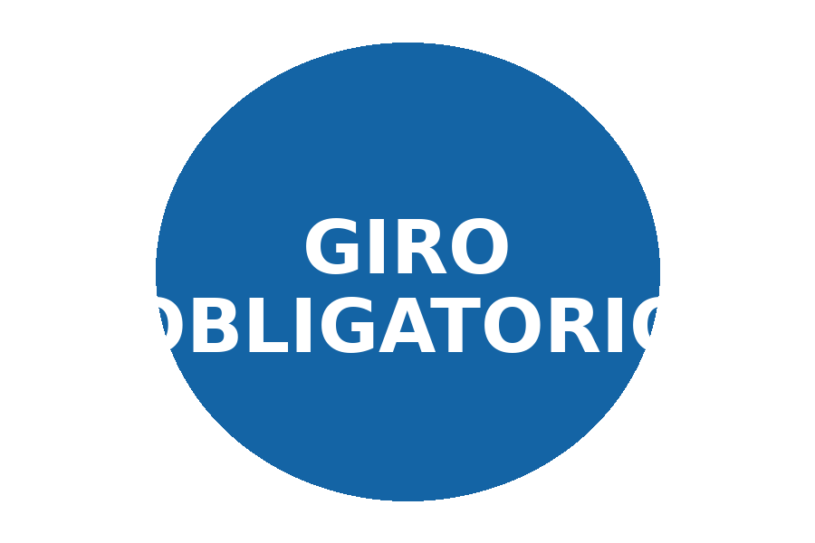
Señal de tránsito: Volteo forzoso.
Hay ocasiones en que las circunstancias no nos permiten continuar de frente. Una pérdida, una enfermedad o un deber inaplazable puede obligarnos a cambiar el rumbo que habíamos imaginado.
Aceptar ese viraje no significa renunciar al destino. Significa reconocer el obstáculo, conservar la dignidad y buscar desde la nueva dirección una manera honrada de seguir avanzando.

DESPACIO
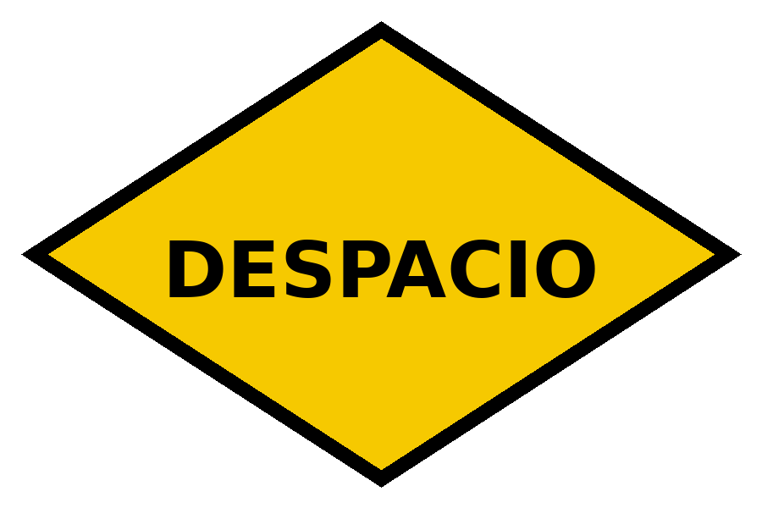
Señal de tránsito: Despacio.
“De las carreras no queda sino el cansancio” -dice el viejo refrán popular- ¿Por qué correr en un terreno resbaladizo? No tiene objeto terminar una labor en el menor tiempo posible si lo que se nos ha pedido es calidad. ¿Qué queremos demostrar, nuestra fortaleza o valentía? No hay mayor satisfacción que una tarea terminada exitosamente aunque nos tome un poco más de tiempo. La mediocridad no es admirada por nadie, porque se puede ser experto y responsable aun en las tareas más sencillas.

ZONA DE DESCANSO
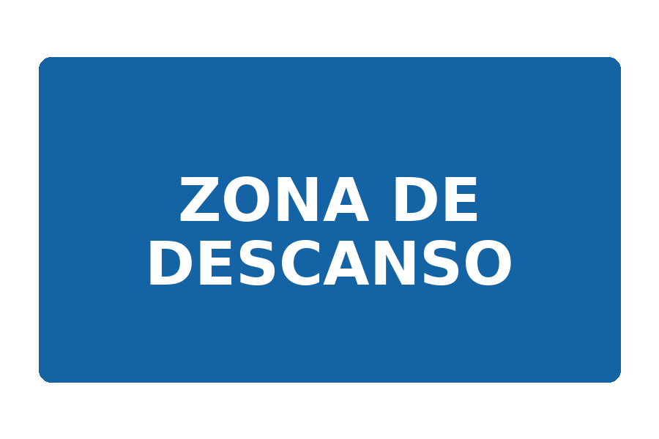
Señal de tránsito: Zona de descanso.
El descanso no es enemigo del trabajo, sino su complemento. La mente y el cuerpo necesitan pausas para recuperar fuerzas, ordenar las ideas y evitar errores nacidos del agotamiento.
Descansar no equivale a abandonar el camino. Es detenerse el tiempo necesario para poder reanudarlo con lucidez, entusiasmo y mejores posibilidades de llegar.

ZONA ESCOLAR
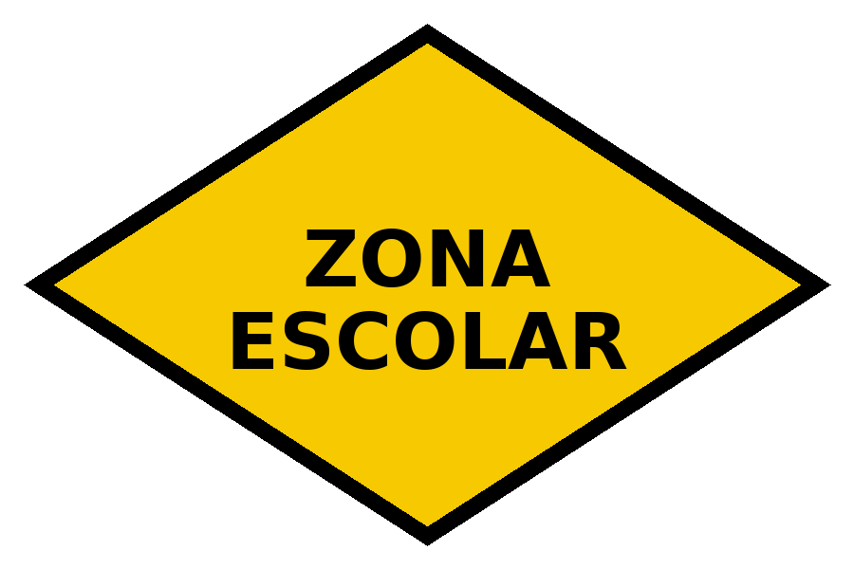
Señal de tránsito: Zona escolar.
Este es un aviso que no puede confundirse con ningún otro, ya que muestra las siluetas de los niños.
Esos pequeñitos que se preparan para manejar el futuro del mundo y quienes se merecen las mejores atenciones, un intachable ejemplo y la mejor educación posible.
¿Somos padres, maestros? ¿Tenemos sobrinos o hijos de nuestros amigos? De alguna manera siempre tendremos niños a nuestro alrededor y no por ser pequeños tienen menos derechos que nosotros.
Cada día se suman más los países que se adhieren a los derechos internacionales de los niños.
Desafortunadamente no todos los países los han aprobado, pero quizás no esté lejano el día en que en todo el mundo se reconozca lo importante que es desarrollar una niñez con el máximo de protección física y emocional "Sabemos de los efectos que causamos en ellos con nuestro ejemplo. Deseamos que lleguen a ser personas correctas, que tomen siempre el buen camino, pero a veces nos olvidamos que ellos son observadores permanentes, que captan y copian muchas de nuestras acciones. No perdamos el control delante de ellos. No les demos un mal ejemplo con acciones indebidas de nuestra parte; son tan vulnerables y al mismo tiempo tan inteligentes
que podemos moldearlos como a una obra de arte o destruirlos de por vida en su amor propio y personalidad.
En cuanto a su educación, la moral y la intelectual deben ir siempre de la mano. Una sin la otra harían de ellos seres incompletos, insatisfechos o acomplejados. Debemos darles a conocer desde su tierna edad las normas de cualquier religión que profesemos, No podemos dejarlo para cuando sean mayores. Si crecen sin Dios y sin Credo será muy difícil que lo adopten posteriormente.
La disciplina es muy importante para formar una personalidad fuerte y definida, pero no nos excedamos; ser flexibles en ciertos momentos también ayuda en su parte afectiva. No los obliguemos a seguir una profesión que no les guste; debemos orientarlos para aquella en la que muestren más aptitudes, luego y apoyarlos en sus proyectos personales, por pequeños que nos parezcan. Un sencillo trabajo del niño, admirado en el momento oportuno, puede animar su creatividad. Hablémosles del estudio con amor para que no lo consideren una tarea tediosa, sino la puerta que los lleve a obtener conocimientos hermosos.
No ignoremos sus preguntas por difíciles que sean; contestemos al menos superficialmente y si hay algo que no sabemos cómo explicar digámosles que nos vamos a documentar mejor y que volveremos a hablar del asunto y efectivamente busquemos la respuesta, aunque tengamos que recurrir a otros por ayuda.
La niñez está repleta de fantasías, de juegos sencillos pero maravillosos, ratos que recordamos con amor y emoción cuando somos adultos. Dejemos que disfruten de ella, que se relacionen con niños de su misma edad, vigilando sus compañías pero dándoles seguridad y autonomía. Enseñémoslos a amar la naturaleza y los animales; que vean lo bueno que es mundo y las maravillosas riquezas que tiene. Si no podemos darles viajes costosos y todo lo que desearíamos, al menos que sepan que hay muchos medios lfa conocerlo, como por ejemplo a través de libros.
La vida moderna es tan complicada que solo aquel que anda con los ojos bien abiertos y actuando defensivamente, y somete su voluntad a la enorme cantidad de reglas, regulaciones y advertencias, sean estas físicas o mentales, sale triunfante.
Parece contradictorio en la superficie, aunque en el fondo es perfectamente razonable, que en ciertos lugares, a ciertas horas, haya que adoptar comportamientos diferentes; pues lo que en una hora es permisible, ya a otra hora es reprobable y nocivo.
Esto es evidente en las zonas escolares, en las cuales es legal el manejar, digamos a 40 millas por hora antes, y después de la entrada y salida de los niños al colegio, pero es castigada y peligroso el hacerlo durante el periodo establecido.
La mayoría de los hospitales también tienen un horario para la visitación de enfermos y aun pudiéramos citar decenas y decenas de otros ejemplos. hay que observar los signos, y respetarlos! Pues el no hacerlo conlleva una serie de problemas y consecuencia imprevisibles.
Así, por ejemplo, la jovencita que quiere practicar sexo antes de contraer matrimonio está infringiendo el precepto religioso y social que lo condena. De seguro ella puede desobedecerlo, y puede hasta parecerle divertido, pero al romper el precepto ha dejado salir de la probeta el virus incontrolable y poderoso que se llama consecuencias.
La cédula matrimonial es como la licencia para manejar: Un chofer puede ser experto en la conducción de un vehículo, pero si no cumple con la regulación de tener una licencia para hacerlo, ya está de hecho Fuera de la ley y puede ser multado y hasta detenido.
Tengo un sobrino que es médico. Él ejerció su profesión en Cuba durante veinticinco años, siendo incluso maestro de los futuros doctores, y vicedirector de un gran hospital.
Él vino para los Estados Unidos y trató infructuosamente de encontrar trabajo en su campo de entrenamiento, pero fue una y otra vez rechazado por “no tener su licencia”¡Ni aun como ayudante de otro médico fue aceptado! Amigo que has leído estas páginas, la vida tiene sus “Zonas especiales, y sus “periodos especiales” y sus “licencias” Y es necesario que tu le preste la atención y el respeto que merecen sin desviarte ni a la derecha ni a la izquierda, para que permanezcas en concordancia con la sociedad quelas propugna, y así haciendo te proteges a ti mismo.

NO HACER GIRO EN U
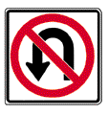
Señal de tránsito: No hacer giro en u.
Muchas veces tenemos que hacer un poco más de esfuerzo para terminar una tarea porque si la interrumpiésemos en el preciso instante en que habíamos programado terminarla probablemente no quedaría bien hecha. No podemos esclavizarnos del factor tiempo o de nuestros caprichos. Sería muy irresponsable de nuestra parte si saliéramos corriendo de nuestro trabajo sin colocar el broche de seguridad a ese artículo que alguien utilizará confiando en que fue hecho correctamente, sencillamente porque el reloj marca nuestra hora de salida. No podemos dejar ir por la borda ese consejo que espera nuestro hijo porque no tenemos tiempo
de dárselo. No debemos dejar para mañana esa palabra de amor que alguien necesita escuchar sólo porque “yo no doy más” o porque estoy cansado. A veces creemos que escogimos la forma más complicada de hacer algo, pero al ver resultados satisfactorios confirmamos que esa fue la mejor manera.

ALTURA MÁXIMA
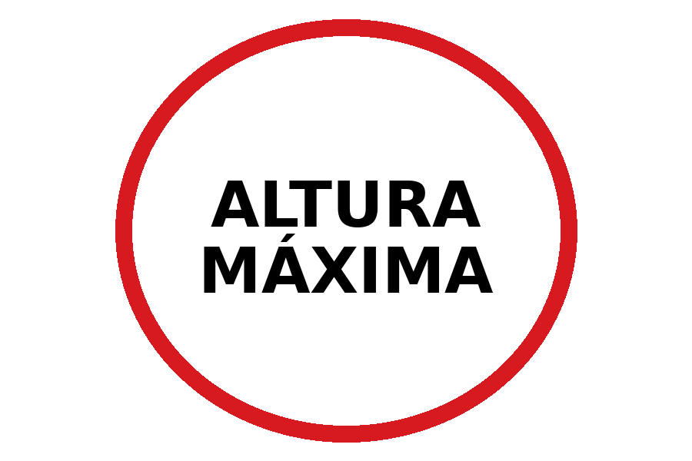
Señal de tránsito: Altura máxima.
Generalmente debajo de un puente o carretera elevada tenemos la medida de altura máxima que puede tener un vehículo para que pueda pasar sin contratiempos. Así también, nosotros tenemos en muchas situaciones de la vida diaria, un límite que no debemos sobrepasar. [)r que dar las ordenes a gritos? A cualquier persona que nos estemos dirigiendo para pedirle algo, sea este nuestro subalterno o no, hagámoslo en tono moderado y en buena forma, así sea algo que necesitemos de inmediato. Hay mayores probabilidades de obtener reacciones y resultados rápidos y positivos cuando somos corteses y considerados.
Ahora, cuando al sobrepasar esos niveles nos perjudicamos nosotros mismos, debiéramos considerarlo mejor. Estamos en la obligación de "amarnos a nosotros mismos". Sabemos lo que podría pasar si conducimos un vehículo después de consumir alcohol. Para que consumir esa comida o golosina que sabemos nos hace daño? No nos podemos engañar tratando de involucrarnos en algo que sabemos no nos traerá nada bueno.

ZONA PARA DISCAPACITADOS
Señal de tránsito: Zona para discapacitados.
Las personas con alguna incapacidad física o mental tienen sus limitaciones, pero como seres humanos son iguales a nosotros, así que respetemos su incapacidad, pero no los hagamos sentir menos.
Pensemos que quizás algún día fueron normales y nosotros no quisiéramos vernos en esa condición; o que si no lo fueron, entonces no han gozado de tantas cosas como nosotros. Nunca los consideremos un estorbo. También de ellos podemos render mucho. Es admirable ver el logro excepcional que han tenido muchísimas personas consideradas incapacitadas o retardadas. Tratémoslos con mucho amor, quizás ellos entiendan muchas cosas mejor que nosotros.

PROHIBIDO ARROJAR BASURA
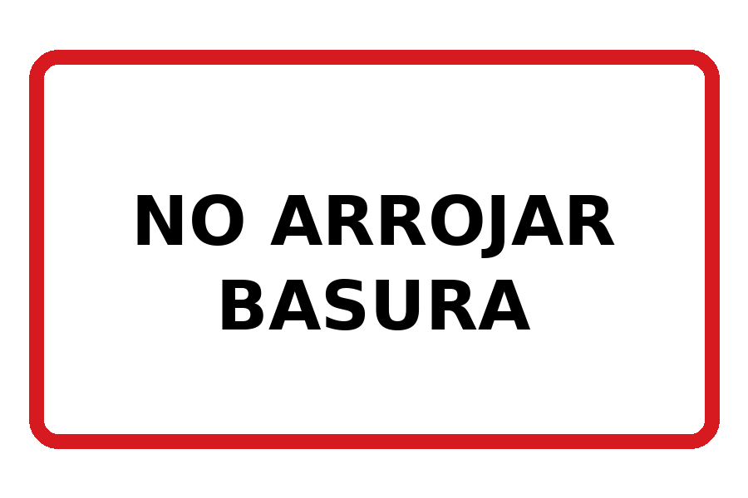
Señal de tránsito: Prohibido arrojar basura.
¿Por qué hacer algo en sitios donde no está permitido? ¿Por qué cometer acciones que molestan a otros? Si es algo que no podemos evitar, porque ya se ha convertido en vicio, como el fumar, busquemos ayuda para dejarlo, pero entre tanto, procuremos no invadir la libertad que tienen los demás. Si sabemos que alguna actitud nuestra no es correcta y molesta a muchos, si sabemos que seremos mes felices si quienes nos rodean también lo son. Si nos convertimos en necios caprichosos será muy difícil evitar que nos miren con recelo y que nos vayan relegando a segundo plano, tanto nuestras amistades como nuestra familia.

CONGESTIÓN DEL TRÁFICO
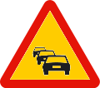
Señal de tránsito: Congestión del tráfico.
Cuando el tránsito se congestiona, la impaciencia no abre la vía. Tocar la bocina, disputar cada espacio o actuar agresivamente solo aumenta el desorden y el peligro.
También existen congestiones en la vida: demasiadas obligaciones, problemas simultáneos o pensamientos que compiten por nuestra atención. En esos momentos conviene ordenar, esperar y resolver una cosa a la vez.

CRUCE DE FERROCARRIL

Señal de tránsito: Cruce de ferrocarril.
Desafortunadamente con cierta frecuencia oímos la noticia de que un chofer, por razones diferentes, fue sorprendido por el tren en las vías, y pagó con su vida (y quizás con las vidas de sus acompañantes, amigos, familiares, etc.) la terrible consecuencia de no haber sido lo suficiente precavido como para evitar tal ocurrencia.
Recuerdo cómo cerca del Central San Germán, en la provincia de Oriente, Cuba, hace unos años el tren colisionó con un camión que transportaba decenas de personas, y más de 30 de ellas murieron instantáneamente. Al personal del tren que era de carga no le sucedió nada. La pregunta brota en seguida ¿Y como los del tren salieron ilesos? ¡Pues simplemente porque el tren es un aparato enorme, hecho de hierro, y un camión en comparación es como un gatito ante un elefante! La premisa es ésta: Cuando dos fuerzas desiguales colisionan, la más pequeña y menos fuerte suele sufrir el mayor daño. Esta premisa se confirma una y otra vez no solo en el mundo físico, sino también en lo relativo a la
mente, las emociones, la salud, la economía y la vida en general.
Recuerdo ahora con pavor, como en los tiempos pasados, cuando yo era bisoño en el arte de manejar en la calle, hubo ocasiones en que estoy seguro estuve a punto de tener un accidente, quizás mortal, por ser temerario con vehículos pesados que basados en su tamaño se creían los dueños de la carretera.
Luego aprendí lo que un refrán popular muy antiguo lo expresa con siete cortas palabras: “El pez grande se traga al chiquito”.
Como lo he expresado, este principio es aplicable a todas o casi todas las esferas y actividades de la vida. En Cuba ¡cuántos miles y cientos de miles de ciudadanos han “chocado” con Fidel Castro, y ahora están muertos o presos, o exilados! ¡Cuántos trabajadores han perdido sus trabajos por medir sus fuerzas con las del jefe! (No quiero decir con esto que debemos aceptar las injusticias o soportar malos tratos sin hacer nada para mostrar nuestra inconformidad. Ese tema puede ser tratado en otro libro.

CURVA HACIA LA DERECHA
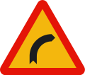
Señal de tránsito: Curva hacia la derecha.
Una curva impide ver por completo lo que se encuentra más adelante. Por eso exige disminuir la velocidad, mantenerse en el carril y confiar en las señales disponibles.
El futuro también se nos presenta lleno de curvas. No podemos conocerlo todo, pero sí avanzar con prudencia, fidelidad a nuestros valores y disposición para ajustar el rumbo cuando la realidad lo requiera.

PUEDE PASAR EN ROJO, PERO CON PRECAUCIÓN
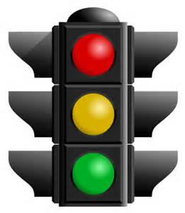
Señal de tránsito: Puede pasar en rojo, pero con precaución.
Algunas veces se nos permiten cosas que en condiciones normales no lo serían; nuestro raciocinio sabe que no tiene objeto perder oportunidades o tiempo sencillamente esperando a que las manecillas del reloj marquen la hora o el almanaque marque el día, etc. en que teníamos proyectado cumplirla; si se nos permite hacer algo que en determinado momento puede llegar a causarnos daño, tratemos de hacerlo con moderación. Si el médico nos permitiera tomar una copa de vino, no por ello vamos a correr a tomarnos una, o media botella. Si tenemos que transitar por caminos pocos claros o tomar decisiones difíciles, hagámoslo con moderación, con tino. Miremos a quien pudiéramos dañar si continuamos sin analizar nuestros pasos.

PAGAR EL PEAJE ADELANTE
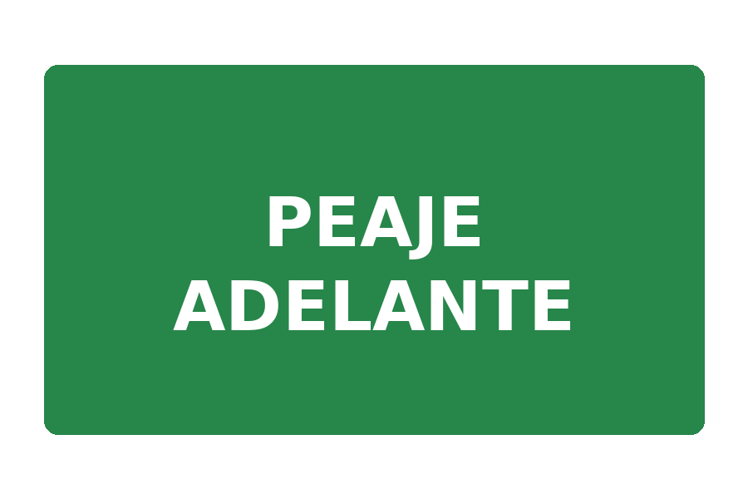
Señal de tránsito: Pagar el peaje adelante.
En inglés hay un dicho que dice así: “No existe un almuerzo gratis” La interpretación de este dicho popular es “que en la vida todo cuesta”. Es posible que algo te sea regalado a ti pero en última instancia alguien tuvo que pagar por ello; sea con su dinero, o ya con su tiempo. El gobierno da gratis a algunos lo que ha colectado forzosamente de otros contribuyentes, pero la vida en general no debe tomarse con esa filosofía. Es necesario que aprendamos temprano que debemos “pagar el peaje” si queremos transitar por ciertos caminos. El no hacerlo nos limita a veredas u angostos senderos.
El renunciar a un viaje por no pagar el peaje, no solo nos excluye de él, sino que evidencia una personalidad tacañana, raquítica o cuando menos pobre y desventajada.
Es necesario que nos tracemos una meta y que luego luchemos contra viento y marea para lograrlo. ¿Sufrimientos? ¿Costos materiales? ¿esfuerzo continuo? ¿Renuncia a otras cosas? ¡Sí, es muy posible que tu meta ideal entrañe todo eso, pero también recuerda que luego viene el goce, la satisfacción mental y espiritual, y hasta los beneficios en moneda constantes y sonante.
¿Puedes mencionar a alguien a quien tú respetes y admires que sea un vago, un vive bien, un «dame acá», mano extendida para recibir las dádiva.
Mejor es dar que recibir, dijo Jesús; y para dar hay que tener; y para tener hay que esforzarse. Solo los que han heredado algo lo tienen sin esfuerzo propio, pero si son dignos de la herencia, entonces trabajan para mantenerla y si es posible aumentarla, que es el único modo de mostrar su agradecimiento y merecerla.
Sé sabio, y pondera esos anuncios que te invitan a recibir algo «gratis» por experiencia debes saber que el anzuelo viene atado a la dádiva. Piensa que si “todo lo barato sale caro” como dice el refrán, entonces por lógica se entiende que “todo lo gratis sale más caro que lo barato.

PROHIBIDO ENTRAR
Señal de tránsito: Prohibido entrar.
Que haya un camino, no significa, necesariamente que tengamos el derecho de transitarlo: Es posible que sea privado; es posible que solo sea permitido usarlo en una sola dirección; es posible que conduzca a instalaciones militares; es posible que solo cierto personal tenga la autoridad de usarlo, etc. etc.
El hecho es que hay ciertos caminos que ya sea por obediencia a preceptos morales o por inteligencia y cordura debemos evitarlos porque el empeñarse en tomarlos nos puede traer una amarga y dura experiencia.
Sin embargo hay muchas personas que hacen caso omiso a las señales, y como locos o como ciegos retan las advertencias de la vida, y a menudo pagan.

CONCLUSIÓN
Las señales del camino no son simples figuras colocadas junto a una carretera. Constituyen un lenguaje creado para protegernos, orientarnos y recordarnos que cada decisión tiene consecuencias. Algo semejante ocurre en la vida: la conciencia, la experiencia, la familia, las leyes y los buenos consejos levantan ante nosotros señales que conviene aprender a interpretar.
Podemos ignorarlas, pero no podemos evitar indefinidamente las consecuencias de haberlas ignorado. Quien aprende a detenerse a tiempo, a ceder el paso, a respetar los límites y a escoger la dirección correcta convierte la prudencia en una forma de sabiduría.

REFLEXIÓN FINAL
Todos somos viajeros. Ninguno conoce por completo la extensión del camino ni las circunstancias que encontrará mañana. Sin embargo, podemos avanzar con atención, responsabilidad y esperanza. Cada señal comprendida evita un peligro; cada error reconocido puede convertirse en una enseñanza; cada buena decisión abre una ruta más segura para nosotros y para quienes viajan a nuestro lado.
La vida habla constantemente. Lo hace por medio de la conciencia, del amor, del dolor, de la experiencia y de la voz de quienes desean nuestro bien. Aprender a escuchar esas señales es aprender a vivir.
MIGUEL EUGENIO SANFIEL

ÍNDICE
EL CAMINO SE ESTRECHA
RESBALA CUANDO ESTÁ HÚMEDO
CAMIONES ENTRANDO A LA CARRETERA
ZONA DE “NO PASE”
ESTACIONAMIENTO SOLO PARA DISCAPACITADOS
CRUCE DE NIÑOS
PARE
PASAR CON PRECAUCIÓN
PROHIBIDO PASAR
SEÑAL DE PARAR MÁS ADELANTE
VELOCIDAD MÁXIMA
SALIDA DE LA CARRETERA
MULTAS DOBLADAS POR INFRACCIÓN DEL LÍMITE DE VELOCIDAD
VELOCIDAD MÍNIMA
ESCOGER LA DIRECCIÓN CORRECTA
SENDA DE DIRECCIÓN ÚNICA
SENDA EQUIVOCADA
DESVÍO
VIRAJES PERMITIDOS
ALERTA
CEDA EL PASO
VÍA CERRADA
VOLTEE A LA DERECHA O A LA IZQUIERDA
VOLTEO FORZOSO
DESPACIO
ZONA DE DESCANSO
ZONA ESCOLAR
NO HACER GIRO EN U
ALTURA MÁXIMA
ZONA PARA DISCAPACITADOS
PROHIBIDO ARROJAR BASURA
CONGESTIÓN DEL TRÁFICO
CRUCE DE FERROCARRIL
CURVA HACIA LA DERECHA
PUEDE PASAR EN ROJO, PERO CON PRECAUCIÓN
PAGAR EL PEAJE ADELANTE
PROHIBIDO ENTRAR
CONCLUSIÓN
REFLEXIÓN FINAL
DATOS BIOGRÁFICOS DEL AUTOR

DATOS BIOGRÁFICOS DEL AUTOR
Nació en Gibara, Cuba. Se exilió en los Estados Unidos en 1970 y reside allí desde entonces. El autor ha publicado los siguientes libros: Ideario Inconcluso; Poemario Cápsulas Filosóficas; La Esaineva, y Preludios del Edén (Coautor con Alba Sanfiel y Esteban Vallejo) Libros finalizados en espera de ser editados: Cavilando; y El Legado de Fidel Castro. Libros en proceso: Conociendo a Julya; El Rapto de La Sabrina; y Solo Deseo Ser tu Amigo. Colaboración decisiva en libros de otros autores: Tributo a Enildo Padrón; Tributo a Orestes A. Pérez; Poemas y Canciones, de Alba Sanfiel; Songs of the Soul, de Angie Sanfiel Antología de “Letras y Pinceles de Hispanoamérica”; La Etapa Mexicana de la Revolución de Castro, de Orlando de Cárdenas; y Frases Calladas, de Martín R. Miranda. Miguel es compositor, y hasta la fecha de la publicación de este libro, tiene más de 170 números musicales ya orquestados. Preside La Liga Hispana de las Artes Escénicas. Fue Presidente-Fundador del Movimiento político “Unidad Triunfante”, y del Centro Artístico-Literario “Mirilla Internacional”

